Analytisk mekanik

Inverterad pendel

Jesper Wingren

Jw223rn

1fy901

Innehållsförteckning

Introduktion 3

Matematisk modell 4

Analytisk modell 4

Modell för datorberäkning 4

Matlab-Programmet 5

Resultat 6

Pendel utan drivning 6

Pendel med långsam drivning 7

Pendel med drivning på resonansfrekvensen 8

Pendel med snabb drivning 9

Slutsats 11

Slutsats kring pendel utan drivning 11

Slutsats kring pendel med olika drivningar 11

# Introduktion

Ett datorprojekt har utförts med syftet att studera egenskaper hos en rörelseekvation framtagen med Lagranges ekvation på en inverterad pendel. Det viktiga med dessa projekt är att förstå vad drivningen har för effekt på rörelsen. Projektet gick ut på att i första hand komma fram till en rörelseekvation genom att arbeta igenom Lagranges metod. Denna rörelseekvation användes senare i matlab för att studera dess egenskaper. Där testades flera olika typer av drivningar samt olika utfallsvinklar som sedan studerades och jämfördes.

# Matematisk modell

## Analytisk modell

Den analytiska modellen för att beräkna en pendels vinkel är p(t) = .

Utgår även härifrån att startvinkeln är pi / 4, g är 9,81 och längden är 1 meter.

## Modell för datorberäkning

Den matematiska modellen för rörelseekvationen ser ut som följande.

Storheterna och beteckningarna som användes var,

p – pendelns utslagsvinkel = pi / 4 (om inget annat uppges)

g – tyngdaccelerationen = 9,81 m/s2

l – pendelns längd = 1m

m -pendelns massa

w – pendels referensfrekvens =

v – frekvensen hos oscillatorerna i upphängningspunkten

a – amplituden hos oscillatorerna i upphängningspunkten = 0.1m (om inget annat uppges)

Lagrangefunktionen L beskrivs som L = T – U där T är den kinetiska energin för pendeln och U är den potentiella energin för pendeln. Pendelns koordinater kan enligt uppgiften beskrivas som r = (x, y) = (l sin(p), -l cos(p) – a cos(vt)). L kan även beskrivas som L = . Med hjälp av de partiella derivatorna av x och y med avseende på p, , och t kan vi skriva Lagranges metod som följande, L = T - U = . Där p står för vinkelhastigheten det vill säga första derivatan av p med avseende på tiden och är 1 för att tiden ökar med en per tidsenhet. Man kan då skriva funktionen som L = T - U = . De partiella derivatorna för att användas i Lagranges ekvation blir då samt

Dessa används senare i Lagranges ekvation, .

Differentialekvationen blir då som är rörelseekvationen för pendeln.

För att göra beräkningar och dra slutsatser med denna rörelsefunktion behövs ett program som gör det åt dig och i detta fall används matlab och funktionen ode45.

# Matlab-Programmet

Matlab programmet består först utav att de variabler som används definieras enligt uppgiften som ska göras. Sedan definieras differentialekvationen som en variabel och även tidsspannet som ska beräknas. Differentialekvationen som sätts in ser ut som följande, y(2); . Startvinkeln och den initierande vinkelhastigheten ansätts också, om inget annat sägs så ansätts startvinkeln till pi/4 och den inledande vinkelhastigheten till 0. När allt är definierat enligt uppgiften så körs funktionen, tiden, vinkelhastigheten och startvinkeln igenom ode45 funktionen i matlab. Denna funktion skickar tillbaka en tabell med tiden samt pendelns utslagsvinkel i radianer. Vinklarna extraheras sedan och via plot med tiden och vinklarna så plottas resultatet.

# Resultat

## Pendel utan drivning

Pendel utan drivning med både den numeriska samt analytiska resultatet visas. Tidsintervallet är satt till 100 sekunder och startvinkeln är satt till pi dividerat med 4.

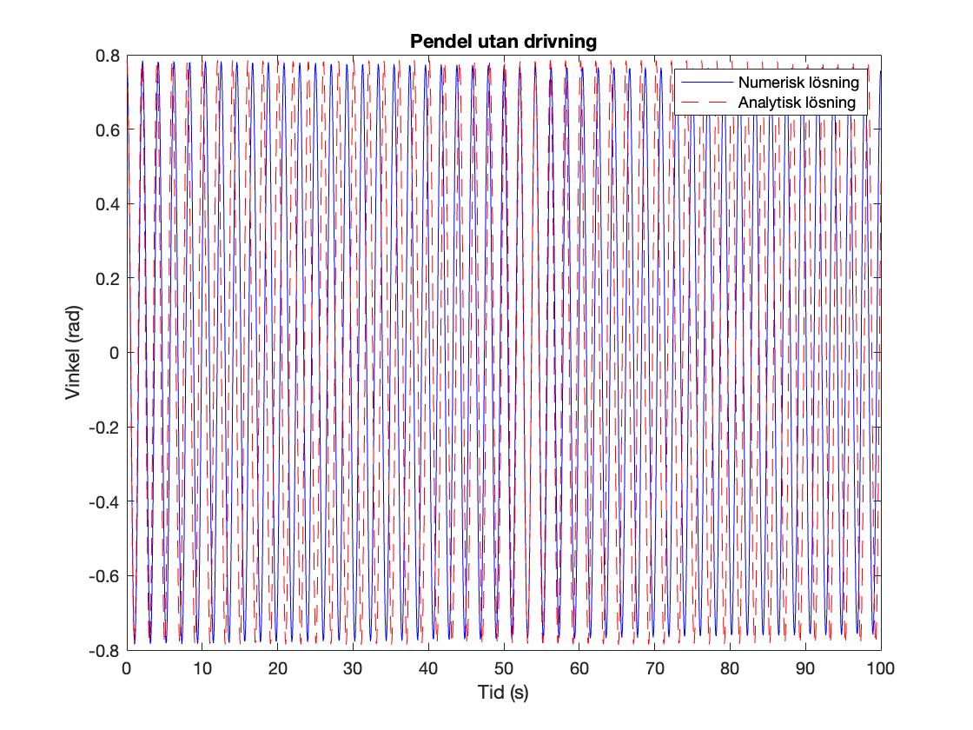

## Pendel med långsam drivning

Pendel med en långsam drivning, där v är satt till ett lågt värde, i detta fall som resonansfrekvensen dividerat med 10. Startvinkeln är pi dividerat med 4 och tidsintervallet i denna är satt till 100 samt 300 sekunder. En långsam drivning menas att den är låg vid jämförelse med andra egna naturliga frekvenser eller resonansfrekvenser.

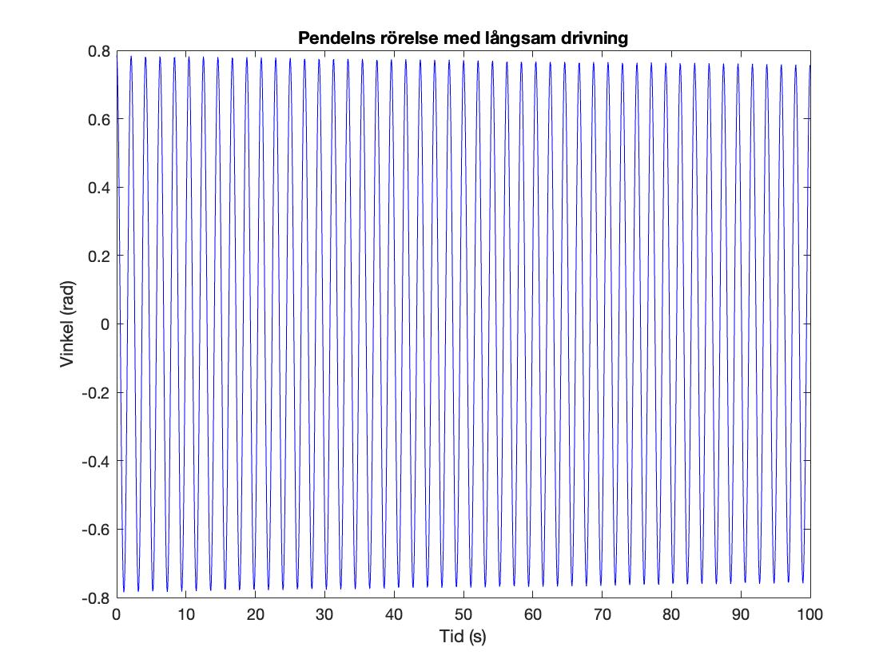

## Pendel med drivning på resonansfrekvensen

Pendel med drivning på resonansfrekvensen. I denna uppgift är v satt till resonansfrekvensen, startvinkeln är pi dividerat med 4 och tidsintervallet är satt till 100 samt 300 sekunder.

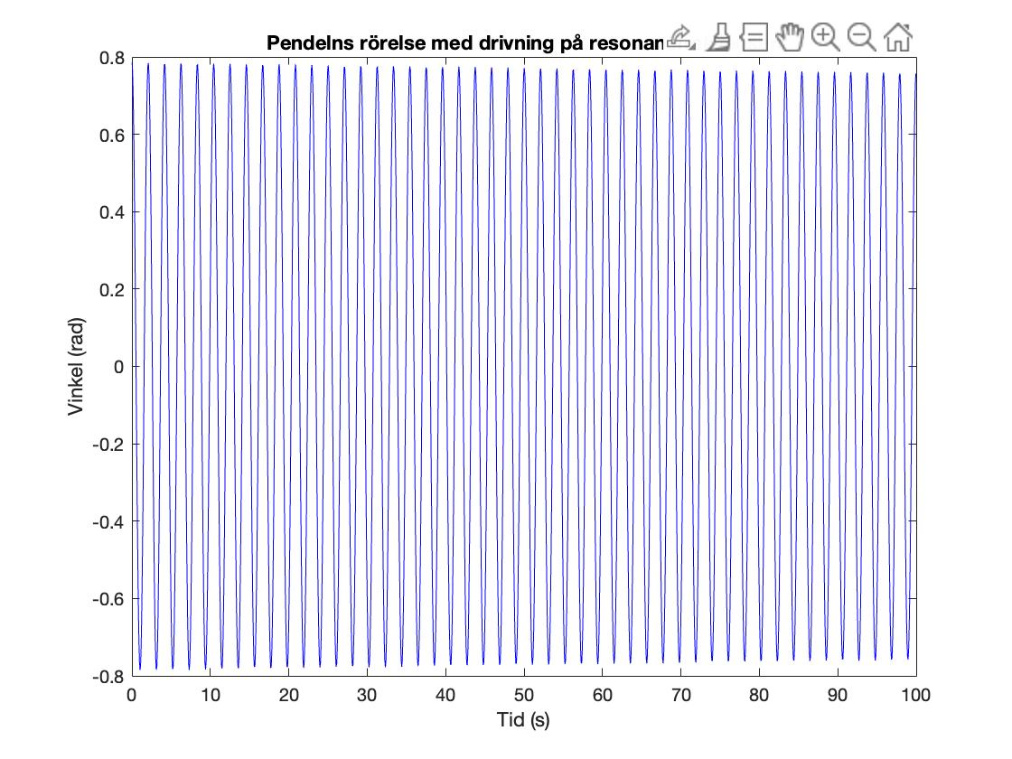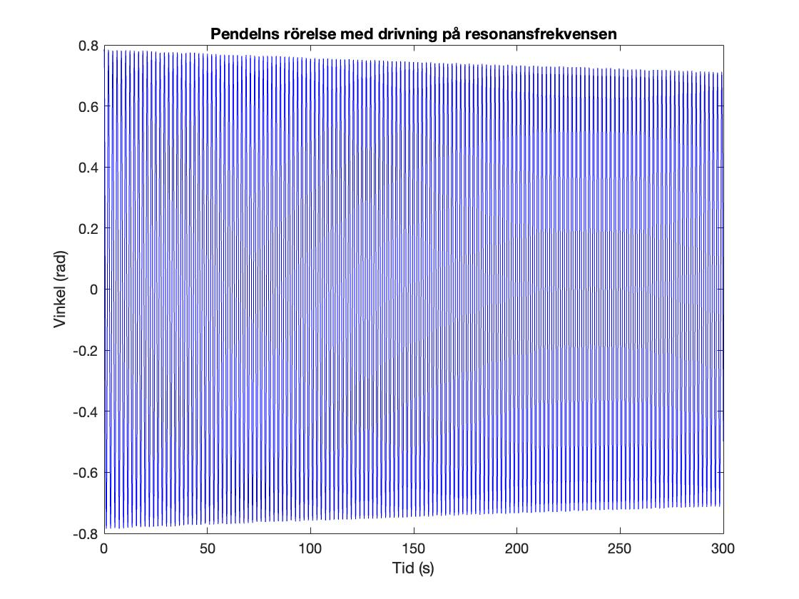

## Pendel med snabb drivning

Pendel med snabb drivning innebär att v är satt till ett högt värde som i detta fall är resonansfrekvensen gånger 10. Tidsintervallet är satt till 100 samt 300 sekunder och startvinkeln i de första två bilderna är pi dividerat med 4 och i de andra två bilderna satt till pi. En snabb drivning menas att den är hög vid jämförelse med andra egna naturliga frekvenser eller resonansfrekvenser.

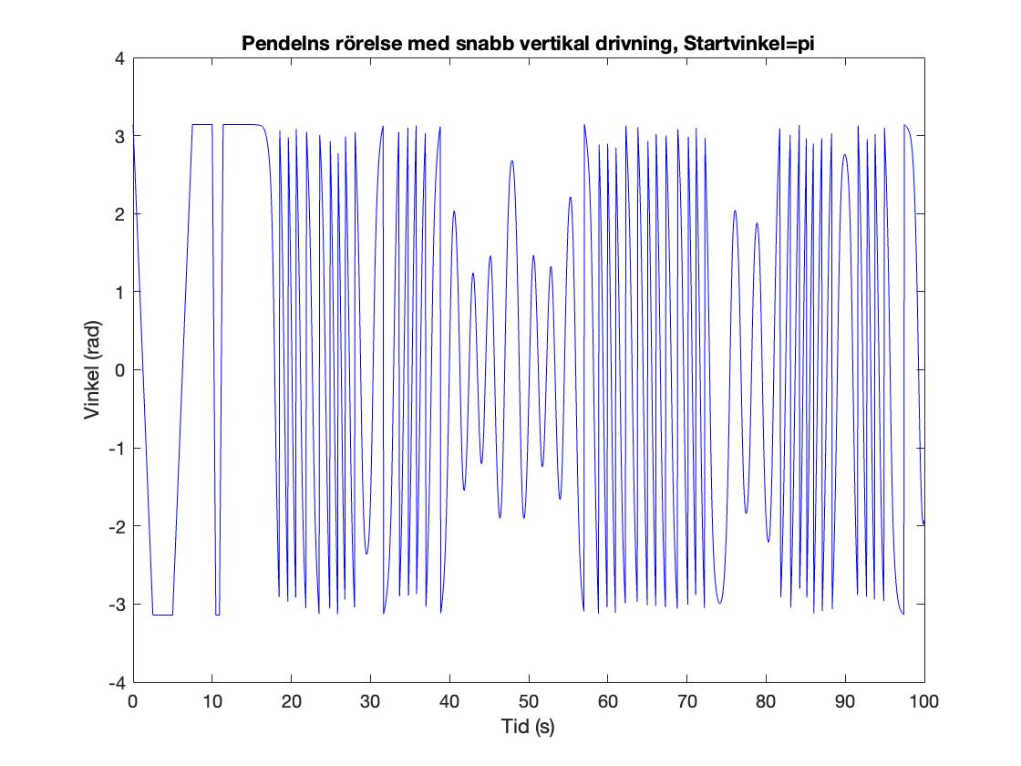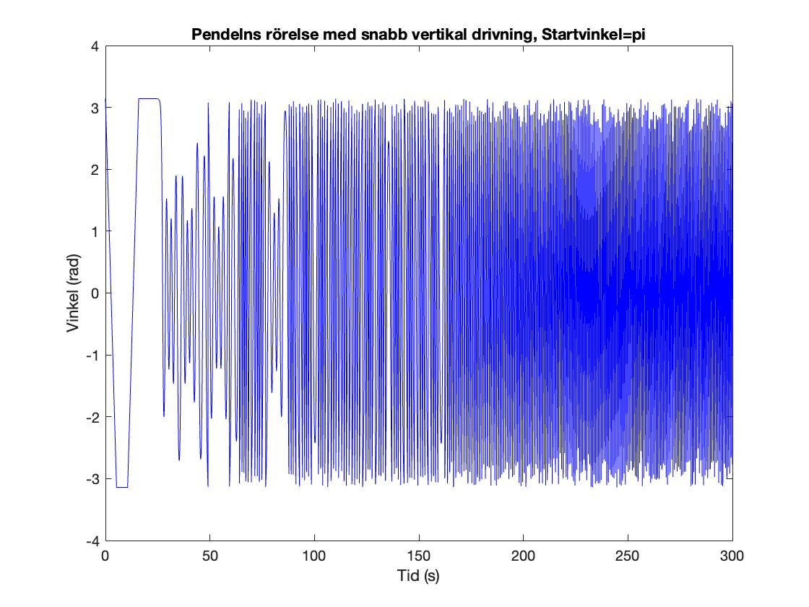

# Slutsats

## Slutsats kring pendel utan drivning

Vid jämförelsen av de analytiska och numeriska modellerna så kan man inte se speciellt stor skillnad. Det man kan se är att den enligt den analytiska modellen så pendlar den någon enstaka gång mer än enligt den numeriska modellen. Detta beror på att den analytiska inte är helt korrekt utan lite förenklad men är inget som märks tydligt på ett kortare intervall. Ser man däremot ta ett större intervall kan man se att det efter en viss tid så matchar graferna för att sedan gå isär igen.

## Slutsats kring pendel med olika drivningar

Vid analys av grafen som visar en pendel med långsam drivning kan man dra slutsatsen att den minskar stadigt och pendlar mindre och mindre men över ett stort intervall.

När pendeln drivs på resonansfrekvensen pendlar den högt åt båda hållen för att sedan minska höjd för att sedan öka lite men minskar hela tiden över lag det vill säga att den går mot 0 i vinkelhastighet. Vid en snabbare drivning kan man se att den pendlar mycket för att sedan gå ner till lite mindre pendling innan den drivs på igen till nästan maxvinkeln vid tidigare topp. Men man kan också se att denna stopp stadigt minskar men väldigt långsamt om man jämför med den med långsam drivning. Med en startvinkel på pi så kan man se att pendeln inte riktigt pendlar i början utan beter sig extremt konstigt detta för att man släpper den vid ett läge som är rakt upp men man kan efter en tid se likheten med den med snabb drivning då den återgår till en mer ”normal” pendling men mycket snabbare och högre än den med pi/4 som startvinkel.